Actividad 16
Fundamentos de Desarrollo Web

Objetivo:
- Construir una página web básica utilizando HTML y hojas de estilo CSS acorde a un requerimiento entregado.

Instrucciones.
Esta es una actividad grupal, con la cual deberá trabajar con alguna metodología de trabajo tales como Kanban o Scrum. Estas metodologías ágiles son muy populares en la actualidad en el ámbito laboral. Puede utilizar herramientas online para la aplicación de estas metodologías ágiles a las actividades grupales del curso.
Puede consultar al profesor si tiene dudas sobre el trabajo las cuales serán respondidas en directo, mediante Collaborate. Se creará un foro para que puedan discutir entre los grupos la búsqueda de una buena solución del problema.
Al final cada grupo explicará la solución obtenida para el problema, la cual obtendrá retroalimentación por parte de los alumnos y el profesor.

Enunciado

El cine “Super Peli” necesita crear un registro de las películas seleccionadas por sus clientes. El formato debe permitir seleccionar el asiento disponible y puede seleccionar más de un asiento y mantener en color blanco los asientos nos disponibles. Se debe agregar un combobox para seleccionar la película y su precio es fijo.
Se requiere en esta primera parte de la actividad crear el diseño semejante al que se muestra en la figura.

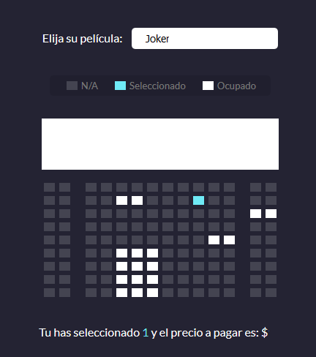

Una vez terminada la actividad, debe enviar por correo la soluciones indicando el grupo de trabajo y los integrantes. Cada solución se dejará en el ambiente de aprendizaje disponible.

